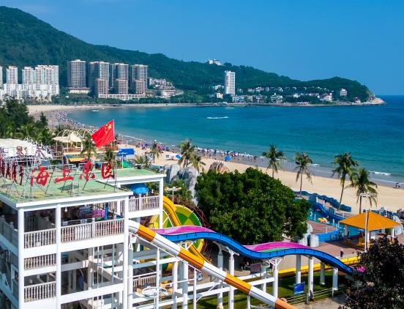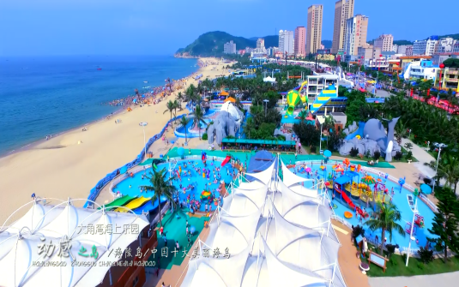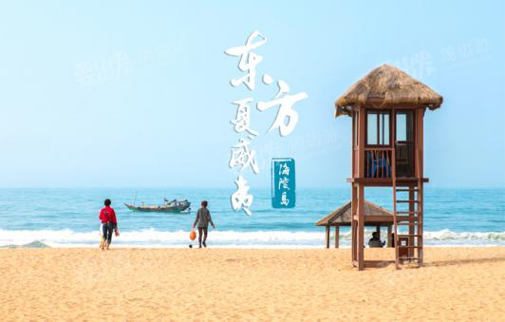

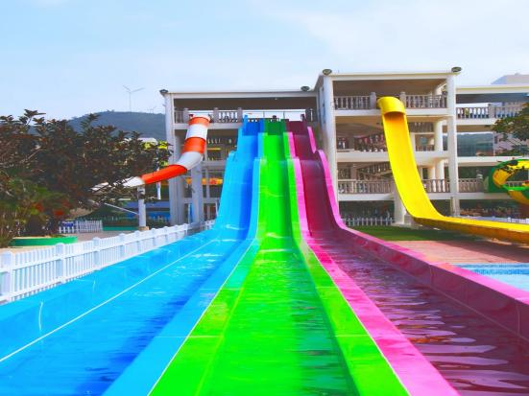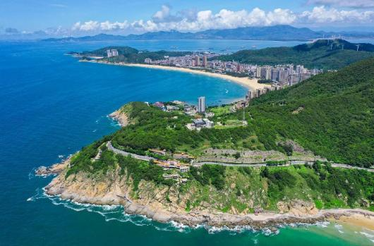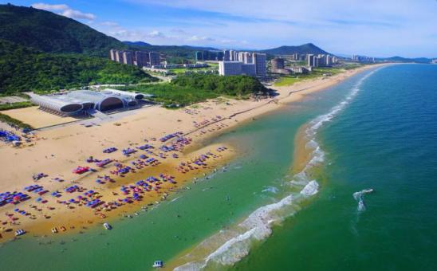

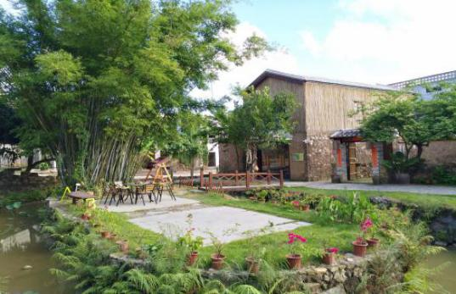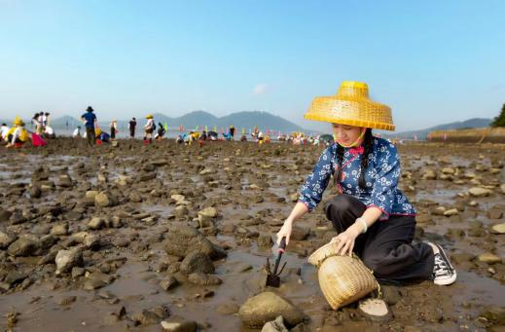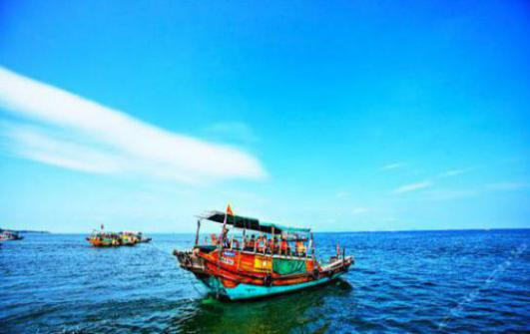

**【行程特色】**

**1、畅游中国十大最美海岛——广东.阳江.海陵岛；**

**2、东方夏威夷、AAAAA级景区—大角湾游水冲浪+海上乐园嗨翻天**

**3、海陵岛疍家最具特色—--做一回渔民赶海、寻找童年乐趣**

**4、海陵岛最具疍家风情——坐船出海观光+环岛游**

**5、叹阳江特色美食——坐青花瓷大盘菜、特色鹅乸饭**

出发日期：8月27日-8月28 日 平日成人报价：548元/人（按照23人核算，人数不足另外议价）

1.2米以下400元/人,1.2米-1.4米中童468元/人（不占床）

**第一天： 高明—海陵岛 含午、晚餐 住：海陵岛**

早上指定时间指定地点乘坐空调旅游车前往享有“东方夏威夷”“南方北戴河”之美称，被评为**中国十大最美海岛之一**——**海陵岛**（**车程约3小时左右**），途经广东海岛连接陆地最长海堤---海陵大堤；观海陵一怪：“海水半青浊”，抵达当地游览闸坡好望角、最浪漫的【钓鱼台】(游览约45分钟），一览大角湾，伫立悬崖峭壁浩瀚南海犹如近在眼前、足下惊涛骇浪，欣赏着海天一色的美景，让人仿佛置身于电影画面中，美不胜收！午餐后入住酒店。小休。

抵达当地品尝当地【风味餐】，午餐后，入住酒店，小休。

下午约14：30到有“东方夏威夷、南方北戴河”之称-**【AAAAA--[大角湾风景区](http://www.cncn.com/xianlu/6907871466" \l "#)】（游览约2.5小时）**，该沙滩以沙质均匀松软、海水清澈纯净、空气清新纯洁而著称，各类质素均达到国际一级标准；又因沙滩宽阔平坦、海浪柔软适中，是游水冲浪理想之地。游客在此可尽情享受海水浴、日光浴、沙浴、冲浪的乐趣。以及到海边大型娱乐景区【海上乐园】，感受高空滑浪、冲击飞毯、炮弹筒、彩虹滑道、漂流河道、淡水池探险等精彩、刺激设施。尽情享乐、放飞心情。

晚上18:00分晚餐品尝当地特色【青花瓷大盘菜】，晚餐后在餐厅进行休闲一刻小游戏，再进行员工空巴分享

**01 【腰期大战项目介绍】:**

每个队伍指派胡若干名代表，腰绑彩带，在指定的区域内，躲避对手的同时，也要攻击对手的腰带，最终收货

最多腰带的队伍胜出。

项目目的:

培养和增强团队成员之间沟通协作能力:学会信任队友:体会团队游戏带来的快乐.

**02 【信任取水项目介绍】:**

1团队任何学员不得触碰到取水界限本身及界限以内;2、每位成员都要取一瓶水，不得借助除身体外任何其他物品;

**2凡出现瓶子倒拿、学员触碰界限内地面或界限，那么已取得的水就要放回原处。**

**3、【项目目的】:**

**团队凝聚如何度过困境;每个目标的达成，背后都有默默奉献的人;维护共同平台对每个成员意义。**

**4、晚上21:20分集中回程，返回酒店结束一天活动。**

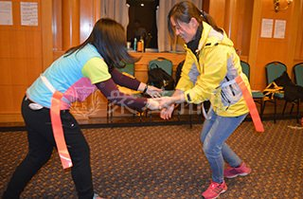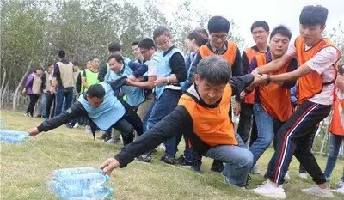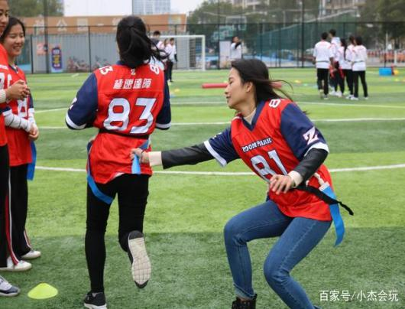

**第二天：海陵岛-返程 含早午餐 住：温馨的家**

早餐后08:30分前往往疍家基地（车约10分钟），亲身体验参加海陵岛最具疍家风情特色的【乘船出海】（游览约1小时）畅游无限大海风光，蓝天、碧海、海鸟混为一体。穿梭在广东最大海上鱼排、渔港、海上灯塔、过往的渔船货船，让您感受不一样的大海风光！毕后车往外观【**广东海上丝绸之路博物馆**】，游客可自由往南海一号底部【文化长廊】自由参观，了解南海一号的点点滴滴，参观按1：1比例建造的【**南海号仿古船** **不含登船门票**】（游览约45分钟），了解海上丝绸之路生活点点滴滴，感受经历800多年前仿古船的精美与恢弘！

打卡海陵岛“网红”**【谷寮艺术度假村】（游览约45分钟），**始建于南宋，800多年历史的谷寮村具有深厚的古代海上丝绸之路文化；极具岭南风格特色的旧式民居林立，绿水绕屋、千年古树、青石栈道，石墙老宅，谷寮艺术馆、文化景观墙、谷寮村舞台、古谷泉酿酒坊、南宋古井、粮仓、古驿道，让您仿佛梦回南宋时期的“古渔村”。

午餐后，体验疍家最具特色之一的**【疍家赶海：配赶海工具，免费赠送，遇天文海潮则取消】**做一回渔民、寻找童年时光，感受本地渔民收获的喜悦。结束愉快的海陵岛之旅！乘车返回温馨的家。

报价含：

|  |  |
| --- | --- |
| 交通： | **旅游空调车，保证一人一正座；** |
| 用餐： | 含3正1早餐（600元/围/餐 ，400元/围/餐，**特色鹅乸饭）** |
| 住宿： | 阳江平舟酒店双床房1晚（2人1间）备注：没有大床房（补房差150元/人） |
| 导游： | 含优秀导游服务费； |
| 门票： | 景点所列大门门票；娱乐项目及一切个人开支自理； |
| 保险： | 我社已按国家旅游局购买旅行社责任保险**80万**； |
| **赠送：** | **矿泉水每人每天1支！旅游意外险20万元/人！** |

**注意事项**

注明：严禁19：00后晚上下海游泳，严禁单独行动，严禁在无导游带领下游泳！

温 馨 提 示： 请团友携带如下物品：身份证、口罩、泳衣、防晒霜、晕车（船）药、防蚊油等日常用品！

装备要求：

1. 双肩旅行背包、登山徒步鞋或旅游鞋
2. 防晒油、驱蚊水、换洗衣服、游泳衣、裤
3. 洗漱用品
4. 太阳镜（主要是扮酷使用）
5. 雨伞防晒

【友情提示】

1、建议出发前通过上网、电视等媒体了解旅游目的地的天气状况，以做参考，准备出行衣物。

2、请客人保管好个人贵重物品，自备防晒防寒物品和一些简单的常用药品；

3、当地旅游的注意事项：活动中请注意安全、环保，全程请严格听从工作员安排和指挥，在有警示情况下，发生问题，旅行社方只负责协调。

4、游客在自由活动时一定要视自身的健康状况来自主决定，老人和孩子应有家人陪同，不能单独活动，游客在活动期间不遵守规定、自身过错、自由活动期间内的行为或者自身疾病引起的人身和财产损失责任自负，旅行社不承担责任。

5、游客出发前请带齐有效的身份证原件，以备过关检查或入住酒店之用！

备注：以上行程仅供参考，因天气或其它可抗力因素导致行程不能照常进行时，旅行社有权调节景点或游览顺序，但标准不变。

【海边游泳禁忌】

1. 忌饭前饭后游泳：空腹游泳会影响食欲和消化功能，也会在游泳中发生头昏乏力等意外情况；饱腹游泳亦会影响消化功能，还会产生胃痉挛，甚至呕吐、腹痛现象。

2. 忌剧烈运动后游泳：剧烈运动后马上游泳，会使心脏加重负担；体温的急剧下降，会抵抗力减弱，引起感冒、咽喉炎等。

3. 忌月经期游泳：月经期间游泳，病菌易进入子宫、输卵管等处，引起感染，导致月经不调、经量过多、经期延长。

4. 忌在不熟悉的水域游泳：在天然水域游泳时，切忌贸然下水。凡水域周围和水下情况复杂的都不宜下水游泳，以免发生意外。

5. 忌长时间曝晒游泳：长时间曝晒会产生晒斑，或引起急性皮炎，亦称日光灼伤。为防止晒斑的发生，上岸后最好用伞遮阳，或到有树荫的地方休息，或用浴巾在身上保护皮肤，或在身体裸露处涂防晒霜。

6. 忌不做准备活动即游泳：水温通常总比体温低，因此，下水前必须做准备活动，否则易导致身体不适感。

7. 忌游泳后马上进食：游泳后宜休息片刻再进食，否则会突然增加胃肠的负担，久之容易引起胃肠道疾病。

8. 忌游时过久：皮肤对寒冷刺激一般有三个反应期。第一期：入水后，受冷的刺激，皮肤血管收缩，肤色呈苍白。第二期：在水中停留一定时间后，体表血流扩张，皮肤由苍白转呈浅红色，肤体由冷转暖。第三期：停留过久，体温热散大于热发，皮肤出现鸡皮疙瘩和寒颤现象。这是夏游的禁忌期，应及时出水。游泳持续时间一般不应超过1．5——2小时。

9. 忌有癫痫史游泳：无论是大发作型或小发作型，在发作时有一瞬间意识失控，如果在游泳中突然诱发，就难免“灭顶之灾”。

10. 忌高血压患者游泳：特别是顽固性的高血压，药物难于控制，游泳有诱发中风的潜在危险，应绝对避免。

11. 忌心脏病者游泳：如先天性心脏病、严重冠心病、风湿性瓣膜病、较严重心律失常等患者，对游泳应“敬而远之”。

12. 忌患中耳炎游泳：不论是慢性还是急性中耳炎，因水进入发炎的中耳，等于“雪上加霜”，使病情加重，甚至可使颅内感染等。

13. 忌患急性眼结膜炎游泳：该病病毒，特别是在游泳池里传染速度之快、范围之广令人吃惊。在该病流行季节即使是健康人，也应避免到游泳池内游泳。

14. 忌某些皮肤病游泳：如各个类型的癣，过敏性的皮肤病等，不仅诱发荨麻疹、接触皮炎，而且易加重病情。

15. 忌酒后游泳：酒后游泳体内储备的葡萄糖大量消耗会出现低血糖。另外，酒精能抑制肝脏正常生理功能，妨碍体 内葡萄糖转化及储备，从而发生意外。

16. 忌忽视泳后卫生：泳后，应即用软质干巾擦去身上水垢，滴上氯霉或硼酸眼药水，擤出鼻腔分泌物。如若耳部进水，可采用“同侧跳”将水排出。之后，再做几节放松体操及肢体按摩或在日光下小憩15——20分钟，以避免肌群僵化和疲劳。

【海边游玩安全注意事项】

1. 游深海区不管最好多人一起下水，同伴中至少一人带一只救生圈，不要在水中过分嬉戏防止呛水。

2. 如果身边东西被水流带走追不上就千万别追。

3. 不要在阳光下长时间暴晒，不进水时身上加一件衣服。不论在不在水时，都带一顶鸭舌帽，防止脸部晒黑。

4. 游泳后不能用力搓澡，这时的皮肤最弱了，稍不注意就会破掉。

5. 60岁以上老人及16岁以下儿童，必须在成年家长陪护下方可下游泳。

6. 下海游泳前，须进行必要的热身运动，方可下海游泳。

7. 老年人、儿童及不会游泳者，禁止进入深水区域。

8. 身体不适及饮酒者，严禁下海游泳。

9. 雷电天气或风较大时，严禁下海游泳，并远离树木。

10. 对于不了解的海洋生物，如水母、海胆等，严禁触摸或不足捕捉。

11. 在下海过程中，如遇意外或体力不支，必须产即向海滩救生员呼救。

12. 在下海游泳过程中，必须服从海滩救生员的指挥并遵守告示规定，严禁超出警戒线浮标外游泳。

13. 如因游客不遵守以上规定导致意外发生，一切后果自负。

14. 下海游泳前，必须检查泳圈、浮床是否漏气，以免发生意外。

15. 严禁携带易燃、易爆、易碎的危险物品进入沙滩和泳区。

16. 保管好携带的贵重物品及衣物等，可存到储物柜。

【饮食安全注意事项】

1. 尽量选择在驻地宾馆、招待所或度假村用餐，不要在小摊上购食烧烤海产品。

2. 海产品虽然含有丰富的营养物质，但是不宜多吃。如果大量食用海产品，容易造成脾胃受损，引发胃肠道和消化系统等疾病。

3. 出现过敏、腹胀、腹痛、呕吐等现象，需要及时吃药进行调理，重者会发生中毒的情况，更严重者将会导致死亡，这就需要到医院进行抢救和治疗。

4. 通常引起上述现象发生的原因，大多是由于海产品在前期没有有效地除去有害细菌，在烹饪加工过程中一些不正确的操作，或者隔夜凉食这些食物。尤其这些海产品，其体内存在的某些细菌在高温下并没有完全杀除掉，经过冷却之后，细菌会自然再生或者重新复活，如果要隔夜食用这些食品，还得要有一个加热的过程。

5. 螺贝蟹类这些海产品同时也存在着很高的胆固醇含量，因此对于胆固醇和血脂偏高的人来说，应该注意少吃或者不吃这类海产品，还有一些患胃病、肠道疾病和对海产品过敏的人也要注意科学合理地进食。